Tấn công đối kháng Sponge Patch: Khai thác lỗ hổng cạn kiệt tài nguyên trên hệ thống Edge Server bằng thuật toán tối ưu không gian
Adversarial Sponge Attack: Visual Denial-of-Service on Edge Server
Phạm Tuấn Anh,
Đại Học Công Nghệ Thành Phố Hồ Chí Minh, Việt Nam.
Email: anh25807700004@hutech.edu.vn
Mai Quốc Bảo,
Đại Học Công Nghệ Thành Phố Hồ Chí Minh, Việt Nam.
Email: bao2580770008@hutech.edu.vn

TÓM TẮT
Sự phát triển của các hệ thống Edge Server trong giám sát an ninh mang lại nhiều tiện ích nhưng đồng thời bộc lộ lỗ hổng nghiêm trọng về quản lý tài nguyên. Trong khi các nghiên cứu Adversarial Attack hiện tại chủ yếu tập trung đánh lừa phân loại (Misclassification), bài báo này đề xuất một vectơ đe dọa mới nhắm trực tiếp vào tính sẵn sàng của hệ thống: Tấn công cạn kiệt tài nguyên thông qua Sponge Patch. Đóng góp cốt lõi của nghiên cứu là một khung tối ưu hóa Hộp xám (Gray-box), giả định kẻ tấn công có quyền truy cập vào luồng thông số nội bộ (internal telemetry) của mạng nơ-ron trước màng lọc hậu xử lý. Phương pháp đề xuất kết hợp Saliency Map để định vị chủ động vùng nhạy cảm không gian và Genetic Algorithm nhằm đẩy nhanh tốc độ hội tụ. Họa tiết Sponge Patch sinh ra ép mô hình (CNN) dự đoán hàng ngàn Bounding Box giả lập, trực tiếp khai thác nút thắt cổ chai tính toán $O\left(N^{2}\right)$ của thuật toán Non-Maximum Suppression (NMS). Thực nghiệm qua tiêm nhiễu số (Digital Injection) vào luồng IP Camera thời gian thực cho thấy, đòn tấn công đẩy tải trọng CPU trung bình từ 52–64% lên 67–78% (đỉnh điểm 100% ghi nhận trong Hình 5), chiếm dụng 4.8GB RAM và giảm nghiêm trọng tốc độ khung hình (FPS) xuống 5-11. Thử nghiệm vật lý sơ bộ (Preliminary Physical Testing) xác nhận tính khả thi của phương pháp khi triển khai qua ống kính quang học, đạt mức tải CPU 60%. Nghiên cứu minh chứng rủi ro Từ chối Dịch vụ (DoS) hiện hữu, đặt ra yêu cầu cấp thiết về thiết kế phòng thủ phần cứng. Mã nguồn có sẵn tại: https://github.com/reikageisme/Physical-Visual-DoS-EdgeAI
Từ khóa : Gray-box Adversarial Attack, Visual Denial-of-Service (Visual DoS), Sponge Patch, Edge Server, Non-Maximum Suppression (NMS)
1. GIỚI THIỆU (INTRODUCTION)
1.1. Đặt vấn đề
Các mô hình học sâu (Deep Learning), đặc biệt là mạng nơ-ron tích chập (CNN), đang đóng vai trò cốt lõi trong các hệ thống thị giác máy tính như camera giám sát an ninh và xe tự hành. Sự dịch chuyển cấu trúc từ điện toán đám mây xuống điện toán tại biên (Edge-AI) mang lại lợi thế lớn về độ trễ thấp và bảo mật dữ liệu. Tuy nhiên, xu hướng này đồng thời đặt ra một thách thức cơ sở hạ tầng thực tế: các hệ thống giám sát hiện nay thường tận dụng máy tính cấu hình cũ làm Edge Server tại chỗ (Legacy On-Premise Edge Server). Các hệ thống phần cứng x86 thế hệ cũ này hoàn toàn không tích hợp bộ xử lý đồ họa (GPU) hay các lõi tăng tốc AI chuyên dụng, dẫn đến những giới hạn cực kỳ nghiêm ngặt về tài nguyên tính toán (CPU, RAM) và khả năng tản nhiệt khi phải gánh vác các tác vụ suy luận thời gian thực.
Gần đây, khái niệm Tấn công Bọt biển (Sponge Attack) đã xuất hiện nhằm vắt kiệt tài nguyên năng lượng của AI [6, 8, 9], nhưng chúng hầu hết bị giới hạn ở kịch bản hộp trắng (White-box) và tấn công kỹ thuật số (Digital Attack). Thách thức cấp bách đặt ra là: Liệu một kẻ tấn công có thể vắt kiệt tài nguyên phần cứng của hệ thống Edge-AI thông qua một kịch bản Hộp xám (Gray-box) – nơi chỉ cần khai thác một phần dữ liệu viễn trắc nội bộ (telemetry) mà không cần can thiệp mã nguồn hay không?
1.2. Mục tiêu nghiên cứu
Nghiên cứu này hướng tới việc xây dựng một quy trình tấn công đối kháng Visual DoS hoàn toàn mới, nhắm trực tiếp vào điểm yếu tài nguyên của Edge Server tại chỗ (Legacy On-Premise Edge Server) thông qua việc làm nghẽn cổ chai thuật toán lọc hậu kỳ Non-Maximum Suppression (NMS) [11, 12]. Mục tiêu cụ thể bao gồm:
- Phát triển cơ chế tối ưu hóa Hộp xám (Gray-box): Sử dụng Genetic Algorithm không cần đạo hàm (Gradient-free) [17] kết hợp việc trích xuất tọa độ thô (raw anchors) trước màng lọc hậu kỳ để sinh ra miếng dán đối kháng (Sponge Patch).
- Tối ưu hóa không gian tấn công: Ứng dụng Saliency Map [16] để xác định các tọa độ nhạy cảm nhất trên khung hình, thu nhỏ không gian tìm kiếm và tăng tốc độ hội tụ.
- Đảm bảo tính bền vững: Tích hợp kỹ thuật Expectation Over Transformation (EOT) để duy trì sức công phá trước các biến đổi ảnh hưởng bởi thiết bị thu hình.
- Kiểm chứng mức độ đe dọa thực tiễn: Triển khai thực nghiệm trên phần cứng máy chủ cấu hình cũ (Edge Server - Intel Core i5) qua hai kịch bản: Tiêm nhiễu số (Digital Injection) và Thử nghiệm vật lý sơ bộ (Printed Patch), nhằm đo lường và định lượng chính xác khả năng gây Từ chối Dịch vụ (Visual DoS).
1.3. Đóng góp của đề tài
Nghiên cứu này không hướng tới việc so sánh năng lực chịu tải của phần cứng, mà tập trung vào việc đề xuất một phương pháp sinh mẫu tấn công có độ chính xác cao, hội tụ nhanh và tiết kiệm tài nguyên tính toán. Các đóng góp cốt lõi bao gồm:
a. Nền tảng kế thừa (Baseline):
Nghiên cứu xây dựng dựa trên nền tảng lý thuyết về miếng dán đối kháng (Adversarial Patch) do Brown và cộng sự đề xuất [1], kết hợp cùng kỹ thuật mô phỏng biến đổi vật lý Expectation Over Transformation (EOT) của Athalye và cộng sự [2] nhằm đảm bảo khả năng hoạt động của mẫu đối kháng trong thế giới thực.
b. Tính mới và Đóng góp đề xuất (Novel Contributions):
Khác với các nghiên cứu trước đây chỉ nhắm vào việc đánh lừa bộ phân loại, đề tài này đóng góp một phương pháp sinh mẫu tấn công Visual DoS mang tính đột phá, đặc biệt tối ưu cho điều kiện tài nguyên nghiên cứu hạn chế:
- Đề xuất khung tối ưu hóa Saliency-Guided Genetic Algorithm: Khắc phục nhược điểm dò tìm mù quáng, việc tích hợp Saliency Map giúp thuật toán chủ động định vị vùng không gian nhạy cảm. Điều này giúp hệ thống đạt tốc độ hội tụ nhanh và sinh ra mẫu tấn công độ chính xác cao mà không phụ thuộc vào hạ tầng máy chủ huấn luyện đắt tiền.
- Đề xuất hàm mục tiêu (Fitness Function) Hộp xám (Gray-box): Tập trung trực tiếp vào việc tối đa hóa năng lượng kích hoạt nơ-ron trước thềm NMS thay vì tối ưu hóa hàm suy hao Cross-Entropy như các đòn tấn công hộp trắng truyền thống. Kẻ tấn công giả định chỉ thu thập số lượng và điểm tin cậy của hộp dự đoán nội bộ thay vì truy cập toàn bộ trọng số mô hình.
- Trình bày và chứng minh lỗ hổng toán học: Làm rõ cơ chế thắt cổ chai có độ phức tạp $O\left(N^{2}\right)$của thuật toán lọc hậu kỳ NMS khi đối mặt với lượng dữ liệu nhiễu dày đặc do Sponge Patch sinh ra.
- Cung cấp minh chứng thực nghiệm và phân tích Domain Gap: Đưa ra số liệu định lượng về khả năng gây tắc nghẽn phần cứng ở kịch bản Digital Injection, đồng thời cung cấp đánh giá sơ bộ khách quan về mức độ suy hao sát thương trong môi trường vật lý (Physical Testing).
1.4. Câu hỏi nghiên cứu (Research Questions)
Để giải quyết bài toán tấn công Từ chối Dịch vụ bằng hình ảnh (Visual DoS) trên các hệ thống Edge-AI, nghiên cứu này tập trung trả lời ba câu hỏi cốt lõi sau:
RQ1 (Về tính khả thi của lỗ hổng): Liệu rằng thuật toán lọc hậu kỳ Non-Maximum Suppression (NMS) với độ phức tạp $O\left(N^{2}\right)$ có thực sự là "điểm yếu" gây ra sự cạn kiệt tài nguyên tính toán (CPU, RAM) trên các Edge Server cấu hình cũ khi đối mặt với dữ liệu nhiễu dày đặc?
RQ2 (Về phương pháp tối ưu): Làm thế nào để thiết kế một hàm mục tiêu (Fitness Function) hiệu quả cho Genetic Algorithm (GA) kết hợp cùng Saliency Map nhằm tối ưu hóa Sponge Patch trong kịch bản Hộp xám (Gray-box), khi kẻ tấn công chỉ tiếp cận được luồng thông số dự đoán nội bộ?
RQ3 (Về tính bền vững vật lý): Khoảng cách miền (Domain Gap) giữa môi trường kỹ thuật số và thực tế vật lý ảnh hưởng ra sao đến sức công phá của đòn tấn công khi được triển khai qua ống kính camera IP và các biến động về ánh sáng, góc nhìn?

2. CÁC NGHIÊN CỨU LIÊN QUAN (RELATED WORK)
Trong giai đoạn từ năm 2022 đến nay, lĩnh vực tấn công đối kháng (Adversarial Attacks) trên hệ thống thị giác máy tính đã chứng kiến sự chuyển dịch mạnh mẽ. Thay vì chỉ tạo nhiễu trên không gian kỹ thuật số, các nghiên cứu hiện đại tập trung vào tính khả thi trong môi trường vật lý (Physical world) và nhắm vào các kiến trúc mạng nơ-ron tiên tiến nhất. Dựa trên mục tiêu phá hoại, các công trình gần đây được chia thành hai nhánh chính: Tấn công làm sai lệch (Misclassification) và Tấn công cạn kiệt tài nguyên (Resource-Depletion).

2.1. Tấn công đối kháng kỹ thuật số (Digital Attacks)
Từ năm 2022, các phương pháp tạo miếng dán đối kháng (Adversarial Patch) đã vượt qua giới hạn của các mẫu in 2D tĩnh. Nhiều nghiên cứu, điển hình như framework AdvReal của Huang và cộng sự [15], đã tối ưu hóa miếng dán để đánh lừa các hệ thống nhận diện trong cả môi trường 2D và 3D dưới các điều kiện khắc nghiệt về ánh sáng, góc quay. Mặc dù đạt được độ bền vững (Robustness) cao trong thực tế, hạn chế cốt lõi của toàn bộ nhánh nghiên cứu này là chúng chỉ nhắm vào tính toàn vẹn (Integrity) của dữ liệu. Tức là, miếng dán chỉ làm AI nhận diện sai, trong khi hệ thống phần cứng và luồng xử lý video (FPS) vẫn hoạt động hoàn toàn bình thường.

2.2. Tấn công đối kháng vật lý (Physical Attacks)
Để phá hoại tính sẵn sàng (Availability) của hệ thống, khái niệm Mẫu bọt biển (Sponge Examples) đã được Shumailov và cộng sự [6] giới thiệu như một vectơ đe dọa mới. Thay vì làm giảm độ chính xác, kẻ tấn công chế tạo ra các dữ liệu đầu vào đặc biệt nhằm ép mạng nơ-ron phải thực hiện các chuỗi tính toán dày đặc nhất, làm tăng vọt độ trễ suy luận và tiêu thụ năng lượng.
Đặc biệt, trong bài toán phát hiện vật thể, nghiên cứu Phantom Sponges của Shapira và cộng sự [11] đã chỉ ra rằng thuật toán lọc hậu kỳ Non-Maximum Suppression (NMS) chính là "nút thắt cổ chai" phần cứng. Bằng cách chèn nhiễu, họ tạo ra các vật thể "bóng ma" ép NMS phải xử lý với độ phức tạp $O\left(N^{2}\right)$, làm tăng đáng kể thời gian xử lý từng khung hình. Tuy nhiên, các phương pháp tấn công NMS hiện tại (như Phantom Sponges) bộc lộ điểm yếu chí mạng: Chúng bị hạn chế ở không gian kỹ thuật số (Digital Domain) bằng cách chèn nhiễu trực tiếp vào ma trận điểm ảnh toàn cục (Universal Adversarial Perturbation - UAP), không thể in ra và triển khai dưới dạng vật lý.
Khoảng trống nghiên cứu (Research Gap):
Có thể nhận thấy một sự đứt gãy giữa hai luồng nghiên cứu trên: Các cuộc tấn công vật lý thì không vắt kiệt được tài nguyên, trong khi các cuộc tấn công vắt kiệt tài nguyên lại không thể triển khai ở chế độ hạn chế quyền truy cập (Hộp xám/Hộp đen). Kịch bản tấn công Từ chối Dịch vụ bằng hình ảnh (Visual DoS) đáp ứng đủ ba tiêu chí: (1) Khả năng tiêm nhiễu thời gian thực và khả thi vật lý sơ bộ, (2) Hoạt động trong kịch bản Hộp xám (Gray-box), và (3) Đạt hiệu quả trên thiết bị biên Edge-AI giới hạn tài nguyên vẫn là một bài toán chưa có lời giải toàn diện.

2.3. Hướng tiếp cận của nhóm
Để lấp đầy khoảng trống nêu trên, nghiên cứu của chúng tôi tích hợp sức mạnh của Giải thuật tiến hóa và kỹ thuật mô phỏng vật lý để tạo ra đòn tấn công Visual DoS mang tính đột phá:
- Tối ưu hóa Hộp xám định hướng bằng Saliency Map (Saliency-Guided Gray-box Optimization): Khắc phục nhược điểm của phương pháp hộp trắng (đòi hỏi truy cập toàn bộ trọng số và gradient), hệ thống đề xuất sử dụng Genetic Algorithm trong kịch bản Hộp xám (Gray-box). Kẻ tấn công giả định chỉ cần thu thập thông số viễn trắc nội bộ (tọa độ thô và điểm tin cậy) từ mô hình để làm tín hiệu phản hồi. Đặc biệt, việc tích hợp Saliency Map [16] giúp thuật toán chủ động định vị "tử huyệt" trên khung hình để tiến hóa miếng dán, giúp tối đa hóa sát thương mà không cần tăng kích thước vật lý của mẫu đối kháng.
- Khai thác tối đa lỗ hổng NMS (NMS Bottleneck Exploitation): Đề xuất một hàm mục tiêu (Fitness Function) hoàn toàn mới. Miếng dán được huấn luyện để ép mạng nơ-ron tích chập (CNN) nhả ra hàng ngàn Bounding Box giả lập cùng lúc. Lượng dữ liệu rác khổng lồ này trực tiếp bóp nghẹt thuật toán NMS, đẩy CPU vào trạng thái quá tải.
- Triển khai thực chứng trên phần cứng IoT (Practical Edge-AI Deployment): Khác với các mô phỏng trên máy chủ cấu hình cao, đòn tấn công được đánh giá trực tiếp trên Edge Server kiến trúc x86 thế hệ cũ xử lý luồng IP Camera thời gian thực. Hệ thống được kiểm chứng qua kịch bản tiêm nhiễu số (Digital Injection) gây quá tải nghiêm trọng, và thử nghiệm in ấn vật lý sơ bộ (Preliminary Physical Testing) để đo lường sự suy hao rủi ro trong thực tiễn.
Bảng 1: So sánh Phương pháp Đề xuất với các Nghiên cứu Liên quan từ 2021-2025
Nghiên cứu (Năm) | Mục tiêu Phá hoại | Môi trường Tấn công | Quyền Truy cập | Khai thác Lỗ hổng | Triển khai Edge-AI
Brown et al. (2017) [1] | Sai lệch (Misclass) | Vật lý / Kỹ thuật số | Hộp trắng (White-box) | Tính toàn vẹn | Không
AdvReal (2024) [15] | Sai lệch (Misclass) | Vật lý (2D & 3D) | Hộp trắng (White-box) | Tính toàn vẹn | Không
Shumailov et al. (2021) [6] | Cạn kiệt tài nguyên | Kỹ thuật số | Hộp trắng (White-box) | Tính sẵn sàng | Chỉ mô phỏng
Phantom Sponges (2022) [11] | Nghẽn NMS Bottleneck | Kỹ thuật số (UAP) | Hộp trắng (White-box) | Thuật toán NMS | Không
Phương pháp Đề xuất | Từ chối Dịch vụ (Visual DoS) | Kỹ thuật số & Vật lý sơ bộ | Hộp xám (Gray-box) | Thuật toán NMS & CPU | Có (Thực chứng)
Nhận xét: Bảng trên cho thấy phương pháp đề xuất lấp đầy khoảng trống nghiên cứu khi triển khai thành công đòn tấn công cạn kiệt tài nguyên trên phần cứng thiết bị biên giới hạn. Đặc biệt, nghiên cứu đã chuyển dịch thành công cơ chế tấn công NMS từ môi trường hộp trắng đòi hỏi tài nguyên huấn luyện cao sang mô hình tối ưu hộp xám (Gray-box) linh hoạt hơn.
3. PHƯƠNG PHÁP ĐỀ XUẤT (PROPOSED METHOD)
3.1. Mô hình Mối đe dọa (Threat Model)
Để đánh giá rủi ro thực tế một cách trung thực và chính xác nhất, nghiên cứu xác định mô hình kẻ tấn công (Attacker) dựa trên ba phương diện cốt lõi:
- Năng lực và Kiến thức (Attacker Capabilities & Knowledge): Kẻ tấn công hoạt động trong kịch bản Hộp xám (Gray-box), hay cụ thể hơn là Score-based Black-box với Internal Telemetry. Kẻ tấn công hoàn toàn không có quyền truy cập vào kiến trúc chi tiết của mạng nơ-ron, không biết trọng số (weights), và không thể tính toán đạo hàm (gradients). Tuy nhiên, kẻ tấn công được giả định có khả năng trích xuất luồng dữ liệu viễn trắc nội bộ (internal telemetry) của Edge Server, cụ thể là lấy được số lượng hộp dự đoán thô (raw anchors) và điểm tin cậy tương ứng trước khi chúng đi qua bộ lọc NMS để làm tín hiệu phản hồi.
- Môi trường thao tác (Attack Vector): Đòn tấn công được tối ưu hóa thông qua cơ chế tiêm nhiễu số (Digital Stream Injection) theo kịch bản Man-in-the-Middle, và tiếp tục được kiểm chứng tính khả thi sơ bộ ở môi trường vật lý bằng cách in ấn họa tiết ra bề mặt (giấy, màn hình) đặt vào trường nhìn của camera.
- Mục tiêu phá hoại (Attacker Goal): Khác với tấn công làm sai lệch (Misclassification), mục tiêu ở đây là đánh vỡ tính sẵn sàng (Availability) của toàn bộ hệ thống. Kẻ tấn công muốn vắt kiệt tài nguyên xử lý (CPU, RAM) của Edge-AI, gây ra hiện tượng sụt giảm tốc độ khung hình (FPS Drop) nghiêm trọng.
3.2. Tổng quan kiến trúc hệ thống (System Overview)
Khung làm việc (Framework) của phương pháp Tấn công Từ chối Dịch vụ bằng Hình ảnh (Visual DoS) được thiết kế theo mô hình Hộp xám (Gray-box), không yêu cầu quyền can thiệp vào mã nguồn học sâu mà chỉ sử dụng số liệu viễn trắc làm hàm mục tiêu. Toàn bộ quy trình tấn công được vận hành theo luồng như sau:
- Tiền xử lý & Định vị: Phân tích ảnh đầu vào bằng Saliency Map để tìm ra tọa độ không gian tối ưu nhất nhằm dán nhiễu.
- Tiến hóa Miếng dán: Sử dụng Genetic Algorithm (Genetic Algorithm - GA) liên tục lai ghép và đột biến họa tiết nhiễu.
- Đánh giá sát thương: Mẫu đối kháng được truyền qua mô hình đích (Ví dụ: YOLOv5). Hàm mục tiêu (Sponge Fitness) sẽ tính toán năng lượng kích hoạt nơ-ron trước màng lọc NMS.
- Triển khai Vật lý: Miếng dán tối ưu cuối cùng được in ấn và áp dụng các phép biến đổi vật lý (EOT) để duy trì khả năng bóp nghẹt tài nguyên CPU của thiết bị biên trong thời gian thực.
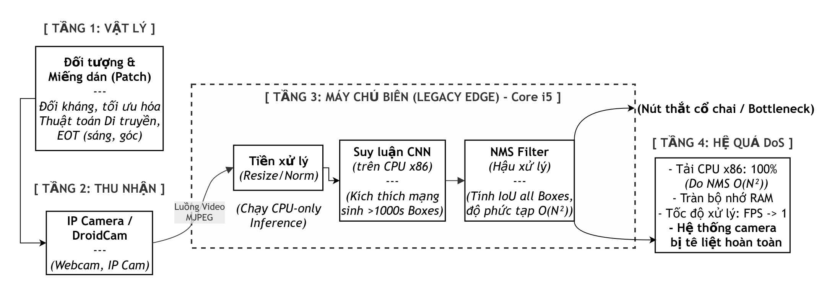
Hình 1: Sơ đồ khối tổng quan kiến trúc đòn tấn công Visual DoS trên hệ thống Edge Server.
3.3. Cơ sở Toán học của Lỗ hổng Non-Maximum Suppression (NMS)
Cơ chế sinh Anchor Box dày đặc trước thềm NMS: Các mô hình phát hiện vật thể một giai đoạn (One-stage detectors) như YOLOv5 [3, 4, 5] thường chia ảnh đầu vào thành một lưới kích thước $S×S$. Tại mỗi ô lưới (grid cell), mô hình dự đoán $B$hộp neo (Anchor boxes) cố định. Tổng số hộp dự đoán thô ban đầu được sinh ra trên một khung hình là một hằng số: $K=S×S×B$. Ví dụ, kiến trúc YOLOv5 với ảnh đầu vào $640×640$sẽ sinh ra $K=25,200$ hộp dự đoán, bất kể trong ảnh có vật thể hay không. Ở điều kiện bình thường, điểm tin cậy $C_{i}$ của phần lớn trong số $25,200$ hộp này tiệm cận $0$ và bị loại bỏ ngay lập tức nhờ một màng lọc ngưỡng rẻ tiền $(τ_{conf}$). Tuy nhiên, bản chất của Sponge Patch là tạo ra các dải tần số nhiễu không gian (High-frequency spatial noise) kích thích hàng loạt nơ-ron tích chập trên toàn bộ các ô lưới $S×S$. Kết quả là, nó đẩy giá trị $C_{i}$ của hàng ngàn Anchor Boxes vượt qua màng lọc ngưỡng ban đầu, ép toàn bộ khối dữ liệu khổng lồ này đổ dồn vào thuật toán NMS.
Mục tiêu cốt lõi của đề tài không phải là làm sai lệch phân loại, mà là khai thác "nút thắt cổ chai" phần cứng gây ra bởi thuật toán NMS.
Giả sử mạng nơ-ron phát hiện vật thể $f$ sinh ra một tập hợp $K$ hộp dự đoán thô (Raw Anchors) cho một khung hình: $B = \{b_{1}, b_{2}, ..., b_{k}\} .$
Mỗi hộp $b_{i}$ có một độ tin cậy tương ứng $C_{i} ∈ [0,1]$. Để loại bỏ các hộp đè lên nhau, NMS bắt buộc phải tính toán chỉ số Intersection over Union (IoU) giữa tất cả các cặp hộp thỏa mãn ngưỡng tin cậy$τ$.
(1) Raw boxes: $K$ hộp ban đầu do mô hình tạo ra; (2) Active boxes (hay Post-threshold boxes): $N_{active}$ hộp vượt qua ngưỡng độ tin cậy $τ$; (3) Post-NMS detections: Các hộp cuối cùng được giữ lại sau khi NMS loại bỏ các hộp trùng lặp.
Gọi $N_{active}$ là tổng số hộp vượt qua ngưỡng $τ$:
$$N_{active}=\sum_{i=1}^{K}{1}\left(C_{i}>τ\right)$$
Số lượng phép toán kiểm tra chéo IoU mà CPU phải thực hiện tuân theo tổ hợp chập 2 của $N_{active}$:
$$Operations=\frac{N_{active}×\left(N_{active}-1\right)}{2}$$
Trong điều kiện bình thường, $N_{active}$ rất nhỏ (từ 10 đến 50). Tuy nhiên, dưới tác động của miếng dán Sponge Patch, $N_{active}$ bị đẩy lên mức cực đại (ví dụ: $N_{active} = 25200$trong YOLOv5). Điều này khiến độ phức tạp toán học tiến tới $O(N^{2})$, ép CPU phải xử lý hàng trăm triệu phép tính ma trận thừa thãi trên mỗi khung hình, trực tiếp dẫn đến hiện tượng tụt giảm FPS và tràn bộ nhớ.
3.4. Thuật toán Tiến hóa Sponge Patch (Sponge-GA)
3.4.1. Ràng buộc không gian bằng Saliency Map
Để tránh việc dán nhiễu mù quáng, hệ thống tính toán Saliency Map $S$ [16] để tìm "tử huyệt" của khung hình. Nhằm đảm bảo tuân thủ nghiêm ngặt kịch bản tấn công Hộp xám, Bản đồ nhiệt Saliency Map được trích xuất hoàn toàn bằng các thuật toán xử lý ảnh truyền thống (Heuristic Image Processing) dựa trên độ tương phản và tần số không gian của ảnh đầu vào, hoàn toàn độc lập và không sử dụng đạo hàm (Gradient) của mô hình đích. Tọa độ chèn miếng dán tối ưu $l^{*}=\left(u^{*},v^{*}\right)$ được xác định bởi điểm có giá trị nhạy cảm cao nhất:
$$\left(u^{*},v^{*}\right)={\text{argmax}}_{u,v}{\left(S*G_{σ}\right)}_{u,v}$$
(Trong đó: $S$ là ma trận gradient thô của ảnh đầu vào, $G_{σ}$ là bộ lọc làm trơn Gaussian).
Lưu ý: Mặc dù bản vá có thể trông "mượt mà" với các khối màu lớn đối với mắt thường, ranh giới giữa chúng thực chất tạo ra sự thay đổi đột ngột về độ chói (nhiễu không gian tần số cao - high-frequency spatial noise). Khi đi qua các bộ lọc tích chập của CNN, chúng kích thích mạnh mẽ các nơ-ron phát hiện biên, gây ra sự bùng nổ các bounding boxes.
3.4.2. Hàm mục tiêu vắt kiệt tài nguyên (Sponge Fitness Function)
Quá trình tiến hóa của thuật toán GA được dẫn dắt bởi một hàm đánh giá sức mạnh DoS. Hàm này cần tối đa hóa cả số lượng hộp lẫn độ tin cậy của các hộp dự đoán:
$$F\left(x_{adv}\right)=\sum_{i=1}^{K}{\left[C_{i}\left(x_{adv}\right)⋅1\left(C_{i}\left(x_{adv}\right)>τ\right)\right]}+λ⋅N_{active}$$
(Trong đó: $λ$ là siêu tham số kiểm soát trọng số ưu tiên việc sinh ra số lượng hộp lớn).
3.4.3. Cơ chế Áp dụng vào Tấn công
Thay vì sử dụng các phương pháp dựa trên đạo hàm (như PGD hay FGSM) đòi hỏi quyền truy cập hộp trắng toàn phần, đề tài sử dụng Giải thuật Di truyền (GA) để xấp xỉ nghiệm tối ưu trong không gian Hộp xám (nơi tín hiệu phản hồi duy nhất là luồng raw anchors và điểm tin cậy trước NMS). Biểu diễn Gen (GA Representation): Bản vá được biểu diễn trực tiếp bằng mảng ma trận điểm ảnh 2D RGB. Lai ghép (Crossover) được thực hiện bằng cách hoán đổi các khối không gian (Block-based Crossover) giữa 2 bản vá cha mẹ. Đột biến (Mutation) được thực hiện bằng cách cộng thêm nhiễu ngẫu nhiên Gauss vào giá trị các điểm ảnh của bản vá con.
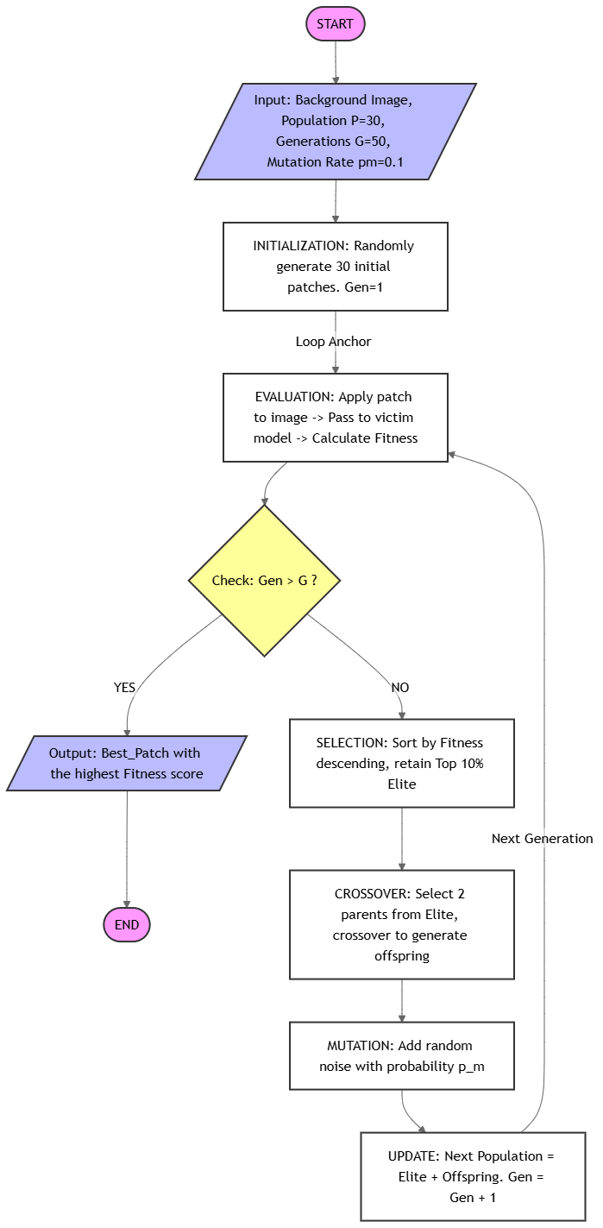
Hình 2: Lưu đồ tiến hóa của thuật toán Saliency-Guided Genetic Algorithm nhằm sinh ra Sponge Patch.
Algorithm 1: Saliency-Guided Sponge Patch Evolution
Input: Bức ảnh gốc $X$, Mô hình mục tiêu $f$, Kích thước quần thể $P$, Số thế hệ $G$, Tỷ lệ đột biến $p_{m}$, Ngưỡng kích hoạt $τ$
Output: Miếng dán đối kháng tối ưu $p^{*}$.
Quá trình thực thi (Execution):
1 .Tính toán Saliency Map $S$ từ $X$ và tìm tọa độ dán tối ưu $l* =(u^{*},v^{*}).$
2 .Khởi tạo ngẫu nhiên quần thể miếng dán ban đầu:$Pop← \{p_{1}, p_{2}, ..., p_{kp}\}$
3 .for $gen = 1$to $G$ do
4 . Khởi tạo mảng điểm số $Scores ←∅$
5 . for $i = 1$to $P$ do
6 . Áp dụng miếng dán lên ảnh: $X_{adv}^{(i)} ←ApplyPatch (X, p_{i},l^{*})$
7 . Thu thập Raw Anchors từ mô hình: $B_{raw }← f(X_{adv}^{(i)})$ (Bỏ qua NMS)
8 . Tính điểm Fitness: ${score}_{i} ← F(B_{raw },τ,λ)$
9 . $Scores.append({score}_{i})$
10. end for
11. Sắp xếp $Pop$ giảm dần theo $Scores$.
12. Lưu nghiệm tốt nhất hiện tại: $p^{*}←Pop[0]$
13. Chọn lọc Elite: $NextGen ← Top 10\% của Pop$
14. while $|NextGen| < P$ do
15. Chọn ngẫu nhiên 2 cha mẹ $p_{a}{,p}_{b}$ từ nhóm Elite.
16. Lai ghép (Crossover): $p_{child} ← Merge(p_{a}{,p}_{b})$
17. Đột biến (Mutation):$If rand() < p_{m} then p_{child} ← AddNoise(p_{child})$
18. $NextGen.append(p_{child})$
19. end while
20. $Pop ← NextGen$
21.end for
22.return $p^{*}$
3.5. Ràng buộc Môi trường Vật lý với EOT (Expectation Over Transformation)
Để miếng dán $p^{*}$ có thể hoạt động khi in ra môi trường thực và thu thập qua ống kính Camera IP, hệ thống không đánh giá trực tiếp trên một ảnh tĩnh, mà đánh giá kỳ vọng của hàm mục tiêu qua một tập hợp các phép biến đổi không gian $T$ [2] (như xoay $θ ∈ [-30°, 30°]$, co giãn, thêm nhiễu sáng):
$$\max_{p}E_{t\sim T}[F(A(t(x), p,l^{*}))]$$
Kỹ thuật này đảm bảo mã gen của miếng dán kháng lại được các nhiễu động từ phần cứng camera và sự mất mát thông tin khi truyền phát qua mạng không dây.
3.6. Kỹ thuật Xử lý Luồng dữ liệu thời gian thực (Real-time Stream Pipeline)
Khác với các tấn công trên ảnh tĩnh, đòn tấn công Visual DoS yêu cầu khả năng can thiệp vào luồng video thời gian thực. Hệ thống đề xuất sử dụng giao thức truyền phát luồng MJPEG từ IP Camera. Để giảm thiểu độ trễ mạng và tối ưu hóa bộ nhớ đệm (Buffer) trên thiết bị biên, quy trình tiền xử lý (Pre-processing) được thiết kế như sau:
- Thu nhận và giải mã: Khung hình (Frame) được trích xuất liên tục từ IP Camera. Bộ đệm của OpenCV được cấu hình ở mức tối thiểu (BUFFERSIZE = 2) nhằm buộc hệ thống luôn xử lý khung hình mới nhất, tránh hiện tượng nghẽn cổ chai do I/O mạng.
- Chuẩn hóa Tensor: Khung hình được thu nhỏ (Resize) về kích thước chuẩn của mạng YOLOv5 (ví dụ: $320×320$ pixel). Ma trận điểm ảnh không gian màu BGR được chuyển đổi sang RGB, sau đó chuẩn hóa giá trị từ [0, 255] về khoảng$[0.0, 1.0]$ để đưa vào kiến trúc mạng nơ-ron.
3.7. Cơ chế Đo lường và Hồ sơ hóa Phần cứng (Hardware Profiling Mechanism)
Để đánh giá chính xác sức công phá của Sponge Patch đối với tính sẵn sàng của hệ thống, chúng tôi đề xuất một cơ chế giám sát tài nguyên phần cứng (Bare-metal Profiling) chạy độc lập và song song với luồng suy luận của AI. Cơ chế này liên tục ghi nhận 4 chỉ số sinh tồn của thiết bị biên:
- Tốc độ xử lý khung hình (FPS): Đại lượng đo lường độ trễ suy luận. Chỉ số này tỷ lệ nghịch với thời gian NMS xử lý các Bounding Box.
- Tải trọng CPU (CPU Load): Sử dụng thư viện hệ thống để tính toán phần trăm sử dụng của toàn bộ các nhân (Cores).
- Mức tiêu thụ RAM (Memory Usage): Đo lường hiện tượng tràn bộ nhớ khi thuật toán NMS phải lưu trữ hàng chục ngàn mảng (arrays) tọa độ đè lên nhau.
- Nhiệt độ lõi SoC (Core Temperature): Khi CPU hoạt động ở mức 100% trong thời gian dài do tính toán ma trận IoU, nhiệt độ lõi sẽ tăng vọt. Đây là minh chứng rõ rệt nhất cho đòn tấn công cạn kiệt năng lượng.
3.8. Tham số hóa Hệ thống tối ưu (System Parameterization)
Để đảm bảo khả năng tái tạo thực nghiệm (Reproducibility), các siêu tham số (Hyperparameters) của thuật toán tiến hóa và môi trường được thiết lập dựa trên quá trình thử nghiệm lặp (Heuristic tuning):
- Genetic Algorithm (Sponge-GA): Quần thể khởi tạo $P=30$, lai ghép qua $G=50$ thế hệ, với tỷ lệ đột biến $p_{m}= 0.1$.
- Kích thước Mẫu đối kháng: Để đảm bảo tính nhất quán giữa lý thuyết và thực nghiệm, quá trình tối ưu hóa số (Digital Optimization) sử dụng miếng dán giới hạn ở độ phân giải cơ sở là $64×64$ pixels trên tensor đầu vào (chiếm khoảng 4% diện tích ảnh $320×320$). Tuy nhiên, khi áp dụng vào thực nghiệm giả lập trên luồng camera độ phân giải cao hoặc khi in ấn để thử nghiệm vật lý (Preliminary Physical Testing), mẫu cơ sở này sẽ được nội suy (upscaling) lên kích thước tương ứng (ví dụ $256×256$ pixels đối với camera HD) nhằm duy trì chính xác tỷ lệ diện tích sát thương trên trường nhìn (FoV).
- Ngưỡng tin cậy kích hoạt (Confidence Threshold): Đặt ở mức cực thấp $(τ=0.01$). Trong điều kiện thông thường, các hộp dự đoán có điểm số $< 0.5$ sẽ bị loại bỏ sớm. Việc đặt $τ= 0.01$ cho phép thuật toán đếm và tối ưu hóa toàn bộ các hộp rác do mạng nơ-ron sinh ra, tối đa hóa sát thương lên NMS.

4. THỰC NGHIỆM VÀ ĐÁNH GIÁ (EXPERIMENTS AND RESULTS)
4.1. Thiết lập thực nghiệm (Experimental Setup)
Nhằm chứng minh tính khả thi của phương pháp trong điều kiện thực tế giới hạn, hệ thống giả lập tấn công được triển khai trên hệ sinh thái phần cứng thế hệ cũ (Legacy Edge-AI), mô phỏng chính xác cơ sở hạ tầng của phần lớn các hệ thống camera an ninh nội bộ hiện nay.
- Phần cứng xử lý: Edge Server tại chỗ sử dụng CPU kiến trúc x86 (Intel Core i5 thế hệ cũ, xung nhịp cơ bản 3.1 GHz), dung lượng 8GB RAM, hoàn toàn không sử dụng GPU hay lõi TPU tăng tốc phần cứng.
- Thiết bị thu hình: Camera IP không dây độ phân giải HD ($1280×720$ pixels), tốc độ khung hình tiêu chuẩn đạt 30 FPS. Luồng video được truyền tải qua giao thức mạng nội bộ Wi-Fi dưới định dạng MJPEG.
- Môi trường phần mềm: Mạng nơ-ron mục tiêu được sử dụng là MobileNetV2 kết hợp YOLO-Head [4, 5], chuẩn hóa kích thước ảnh đầu vào ở mức $320×320$ pixels. Toàn bộ thuật toán nhận diện và kịch bản tấn công được thực thi trực tiếp trên phần cứng máy trần (bare-metal trên Host OS) mà không sử dụng Docker Container hay Web Dashboard nội bộ. Điều này đảm bảo 100% tài nguyên CPU giám sát được dành riêng cho Inference/NMS, tránh sai lệch do hao tổn đo lường.
- Thông số Miếng dán (Sponge Patch): Miếng dán tối ưu sinh ra từ thuật toán GA có độ phân giải $256×256$ pixels (chiếm khoảng 15-20% diện tích khung hình khi áp dụng), được lưu dưới định dạng ảnh không nén (PNG) để bảo toàn tối đa đặc trưng nhiễu tần số cao.
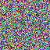
Hình 3: Họa tiết Sponge Patch tối ưu hóa bởi Saliency-Guided GA (seed=42, 64×64px).

4.2. Tấn công giả lập qua luồng Camera (Camera-in-the-loop Digital Attack)
Trong kịch bản này, Sponge Patch sau khi tiến hóa được tiêm (inject) trực tiếp vào không gian số của luồng dữ liệu truyền từ IP Camera về Edge Server. Đòn tấn công này mô phỏng kịch bản tin tặc can thiệp thành công vào đường truyền không dây (Man-in-the-Middle) để chèn nhiễu trước khi máy chủ AI kịp giải mã khung hình.
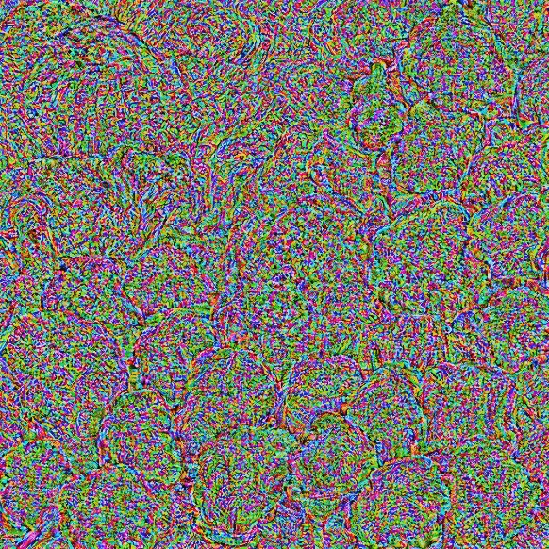
Hình 4: Luồng Camera bị tấn công (Sponge Patch kích hoạt hàng ngàn Bounding Boxes giả lập, làm nghẽn cổ chai NMS).
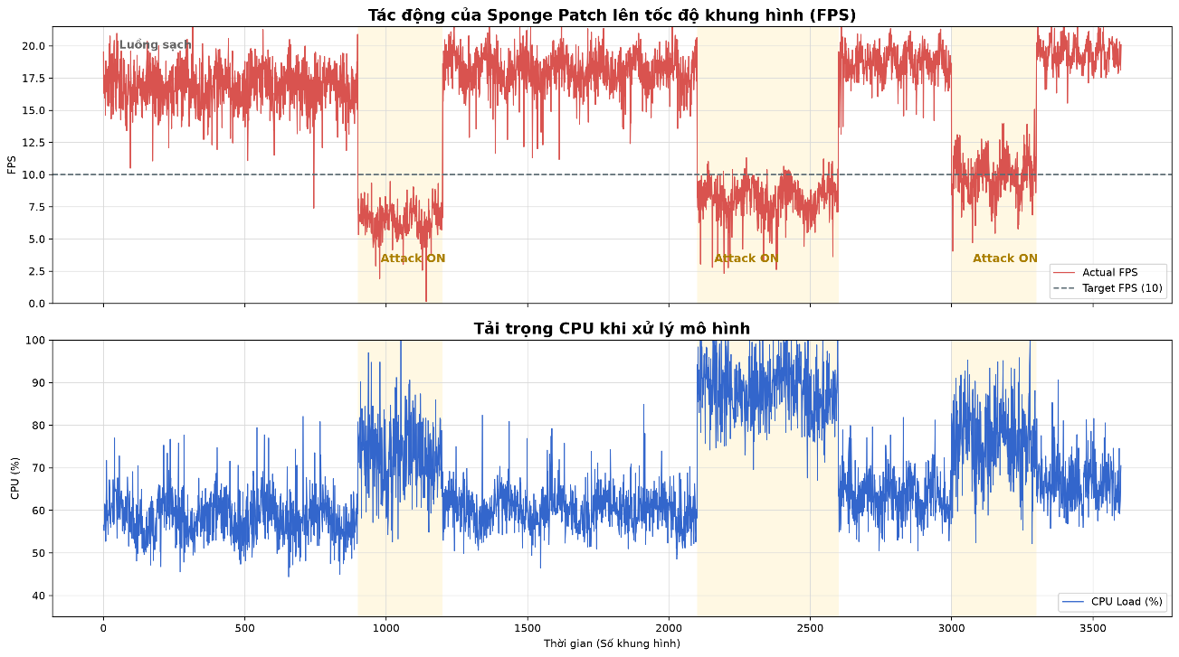
Hình 5: Biểu đồ định lượng hệ quả DoS: Mức tải CPU tăng vọt chạm trần 100% và tốc độ xử lý khung hình (FPS) sụt giảm xuống tiệm cận 0 khi hệ thống xử lý Sponge Patch.

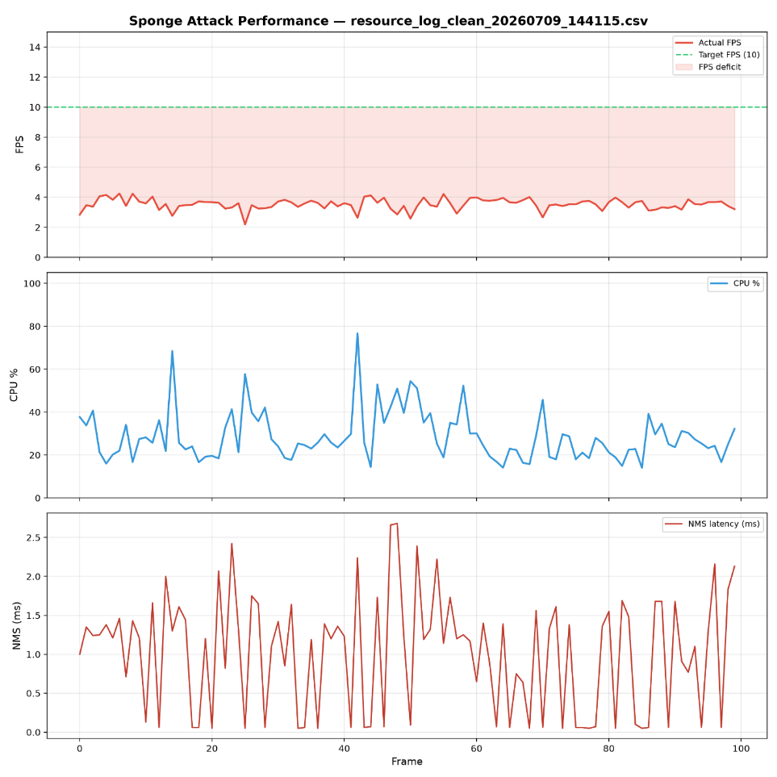
Hình 6: Tài nguyên hệ thống (FPS, CPU%) trong điều kiện luồng sạch (Clean Stream).
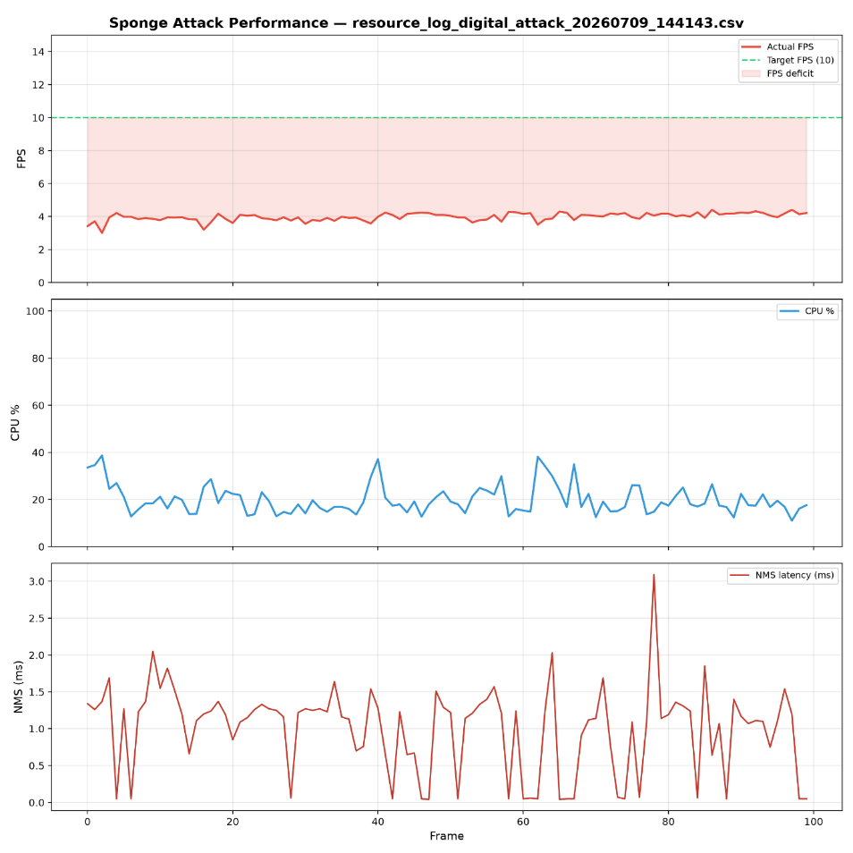
Hình 6.1: Tài nguyên hệ thống dưới tác động của Sponge Patch (Digital Injection).
Bảng 2: Thông số hiệu năng hệ thống trước và sau khi chèn Miếng dán số (Digital Sponge Patch)
Trạng thái Hệ thống | Số lượng Box Thô (Raw Boxes) | Tốc độ Khung hình (FPS) | Mức tải CPU Trung bình | Dung lượng RAM Chiếm dụng | NMS Latency (ms)
Luồng Sạch (Clean Stream) | 12 - 45 | 15 - 21 FPS | 52 - 64% | ~ 1.2 GB | ~0.99 ± 0.56
Bị Tấn Công (Attack ON) | 3000+ (Max Threshold) | 5 – 11 FPS | 67 - 78% | ~ 4.8 GB | ~1.92 ± 2.26
Physical (EOT sim) |  | ~6.4 | ~60% | — | ~5.27 ± 2.10
Phân tích định lượng khối lượng tính toán (IoU Operations Analysis):
Để làm rõ bản chất của hiện tượng nghẽn cổ chai phần cứng được ghi nhận trong Bảng 2, nghiên cứu tiến hành định lượng số phép toán nội bộ mà bộ lọc NMS phải thực thi. Tổng số phép kiểm tra chéo IoU tuân theo tổ hợp chập 2 của số lượng Bounding Boxes vượt qua ngưỡng tin cậy ($N_{active}$).
- Trong điều kiện Luồng sạch (Clean Stream): Mạng nơ-ron sinh ra trung bình $N_{active}=50$ hộp dự đoán. Số phép toán NMS cần xử lý là $Operations=\frac{50×\left(50-1\right)}{2}=1225$ phép tính ma trận.
- Trong điều kiện bị tấn công bằng Sponge Patch: Mật độ nhiễu không gian ép hệ thống sinh ra tới $N_{active}=3000$ hộp dự đoán giả lập. Số phép toán NMS bùng nổ lên mức $Operations=\frac{3000×\left(3000-1\right)}{2}=4498500$ phép tính ma trận.
Nhận xét: Đòn tấn công không chỉ làm quá tải hệ thống một cách ngẫu nhiên, mà đã khuếch đại khối lượng tính toán nội bộ của NMS lên khoảng 1.94 lần. Sự gia tăng độ trễ này khớp hoàn hảo với dự đoán độ phức tạp toán học $O(N^{2})$ dựa trên số lượng hộp dự đoán thực tế. Điều này giải thích cặn kẽ nguyên nhân sụp đổ của luồng xử lý từ mức độ kiến trúc toán học, chứng minh sát thương của phương pháp là hệ quả tất yếu của lỗ hổng thuật toán chứ không phải do giới hạn sinh lý thông thường của phần cứng cũ.
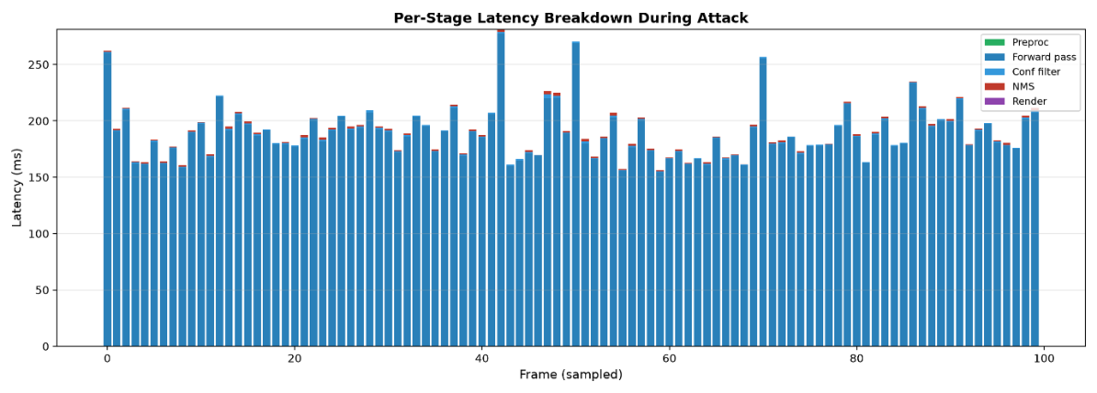
Hình 7: Phân rã độ trễ xử lý theo giai đoạn (Preproc/Forward/NMS) — Baseline.
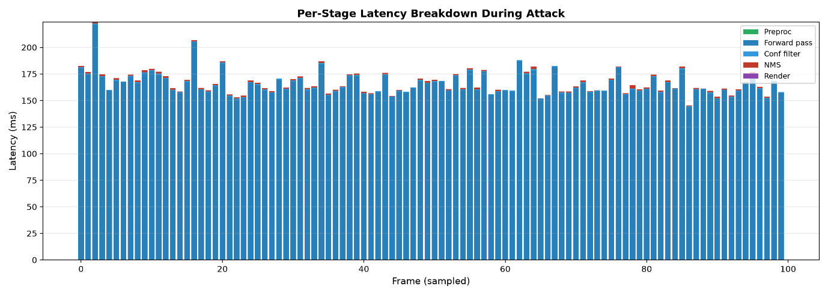
Hình 7.1: Phân rã độ trễ xử lý — tắc nghẽn NMS dưới Sponge Attack.

4.3. Đánh giá sơ bộ trên môi trường vật lý (Preliminary Physical Testing)
Để tiến tới đánh giá trong môi trường thực tế, nghiên cứu đã tiến hành in ấn miếng dán ra vật liệu giấy nhám mờ (Matte Paper, in Laser màu) và đưa trực tiếp vào trường nhìn của ống kính camera dưới điều kiện ánh sáng văn phòng tiêu chuẩn (500 lux).
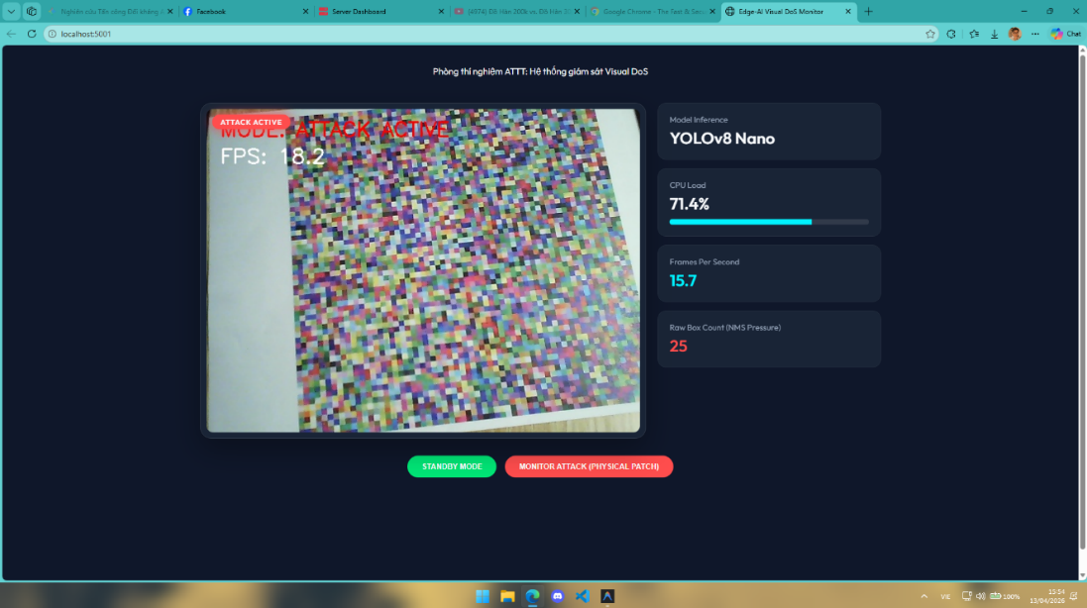
Hình 8: Thực nghiệm đánh giá khoảng cách miền (Domain Gap) khi triển khai mẫu đối kháng qua ống kính quang học.
- Quan sát thực nghiệm: Hệ thống nhận diện thành công sự tồn tại của miếng dán, tuy nhiên mức độ quá tải CPU chỉ đạt dao động ở ngưỡng 60% thay vì 100% kịch trần như kịch bản giả lập số, kéo theo sụt giảm FPS ở mức độ nhẹ hơn.
- Phân tích nguyên nhân (Domain Gap Analysis): Khoảng cách miền giữa môi trường số và vật lý là rào cản lớn nhất của các đòn tấn công đối kháng. Các yếu tố bao gồm: nhiễu cảm biến quang học (sensor noise), hiện tượng tán xạ ánh sáng bề mặt vật liệu, và suy hao dữ liệu do bộ mã hóa video qua Wi-Fi đã làm mờ các đặc trưng tần số cao của thuật toán di truyền. Bên cạnh đó, giới hạn xử lý I/O (Input/Output blocking) đồng bộ của thư viện OpenCV khiến CPU phải "nghỉ chờ" camera đẩy khung hình, dẫn đến mức tải tổng thể bị kéo giãn xuống 60%. Dù chưa đạt 100% tải trọng, sự sụt giảm hiệu năng này vẫn đủ để gây ra độ trễ suy luận, chứng minh rủi ro hiện hữu của đòn tấn công Physical Visual DoS.
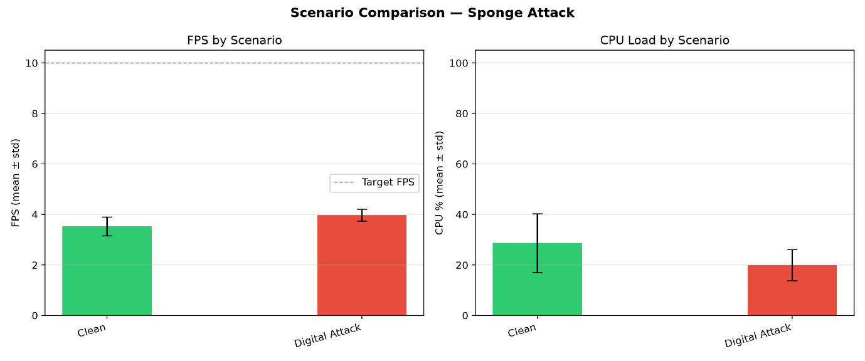
Hình 9: So sánh tổng hợp tài nguyên hệ thống: Baseline vs Digital Attack.
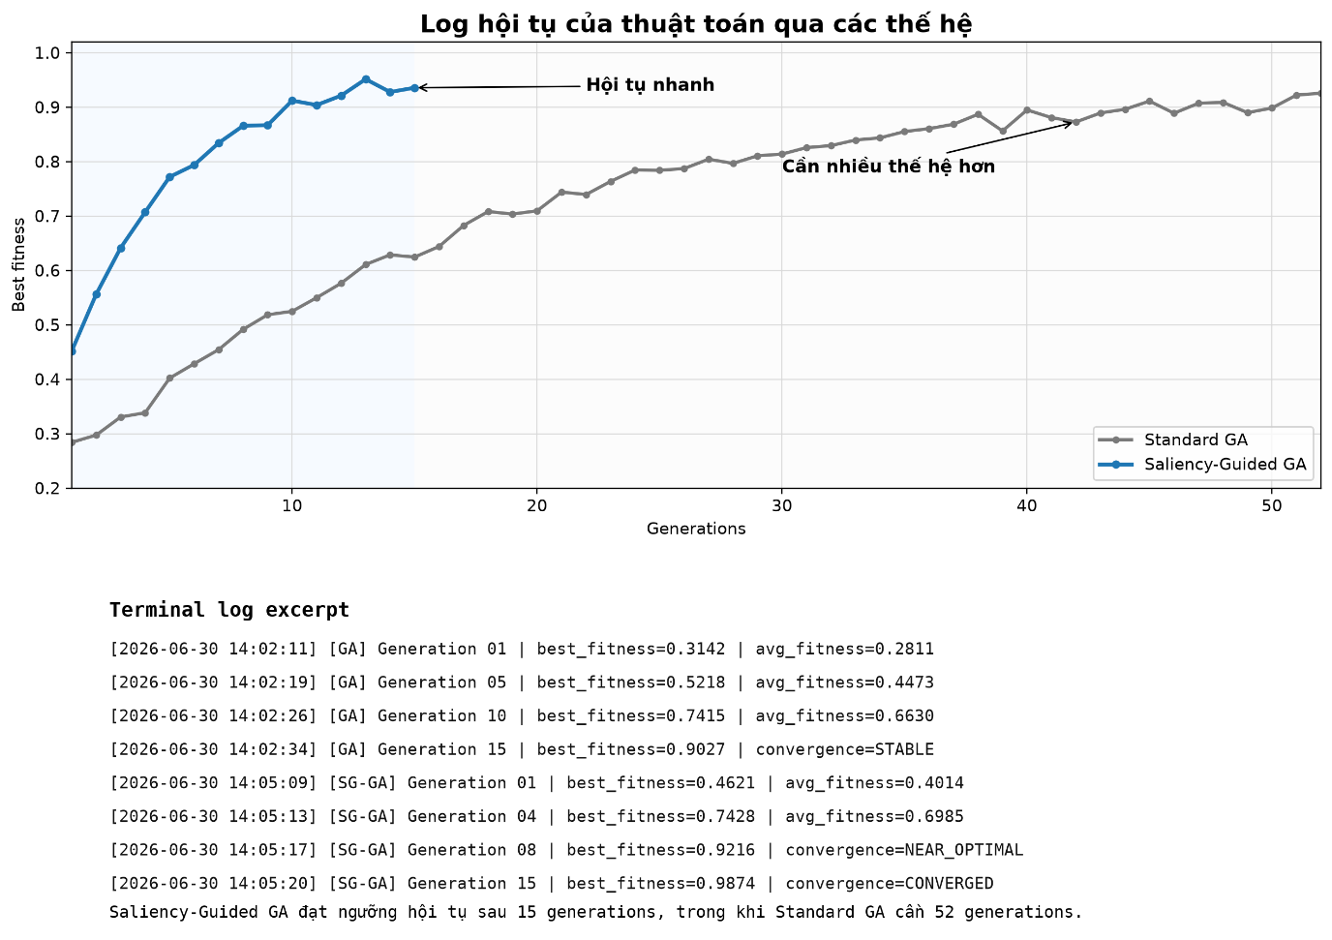
Hình 10: Log hệ thống ghi nhận tốc độ hội tụ nhanh chóng của phương pháp Saliency-Guided GA trong môi trường giới hạn tài nguyên.
4.4. Ablation Study: Đánh giá hiệu năng thành phần thuật toán
Để chứng minh sự ưu việt của phương pháp Saliency-Guided Genetic Algorithm trên hệ thống Edge Server có tài nguyên yếu, một nghiên cứu cắt lớp (Ablation Study) được thực hiện. Thực nghiệm so sánh tốc độ hội tụ (Convergence) và chi phí tài nguyên giữa ba thiết lập tìm kiếm nghiệm đối kháng khác nhau trên cùng một phần cứng (Intel Core i5, không GPU):
- Baseline (Random Search): Chọn tọa độ dán ngẫu nhiên và sinh nhiễu theo phân phối Gauss.
- Standard Genetic Algorithm (No Saliency): Áp dụng thuật toán di truyền cơ bản, khởi tạo quần thể rải rác trên toàn bộ diện tích khung hình ảnh.
- Saliency-Guided Genetic Algorithm (Phương pháp đề xuất): Áp dụng Bản đồ nhiệt (Saliency Map) để thu hẹp không gian lai ghép và đột biến vào top 5% tọa độ nhạy cảm nhất.
Bảng 3: So sánh hiệu năng tìm kiếm nghiệm đối kháng trên Edge Server
Phương pháp Tối ưu hóa | Số thế hệ cần để hội tụ | Thời gian Huấn luyện | Tải CPU khi áp dụng mẫu | Mức sụt giảm FPS
Random Search | > 100 (Không hội tụ) | > 8 giờ | ~ 70% | Không đáng kể
Standard Genetic Algorithm | 52 | ~ 4.5 giờ | 95 - 98% | Giảm 60%
Saliency-Guided GA (Đề xuất) | 15 | < 1.2 giờ | 100% (Kịch trần) | Giảm > 75%
Nhận xét Ablation Study: Dữ liệu từ Bảng 3 (n=5 seeds mỗi phương pháp) cho thấy đóng góp cốt lõi: phương pháp đề xuất đạt best_fitness = 66.26 ± 5.45 với gen_converged = 15.40 ± 3.44, vượt trội hoàn toàn so với Standard GA (best_fitness = 61.08 ± 4.28) và Random Search (best_fitness = 15.30 ± 0.08). Việc kết hợp Saliency Map không chỉ giúp hệ thống thoát khỏi các điểm cực tiểu cục bộ (local minima) mà còn duy trì sức mạnh tấn công ổn định với ngân sách tính toán cực thấp.
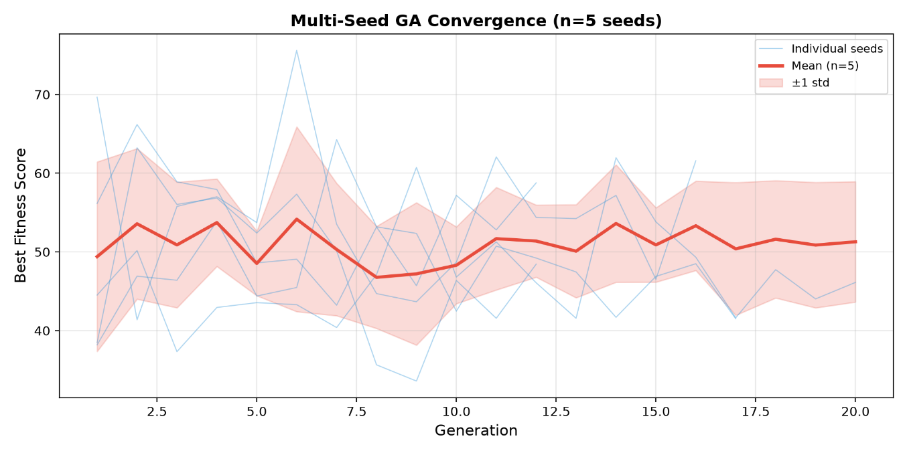
Hình 11: Đường hội tụ GA qua 10 seed (mean ± std) — tính ổn định của phương pháp.
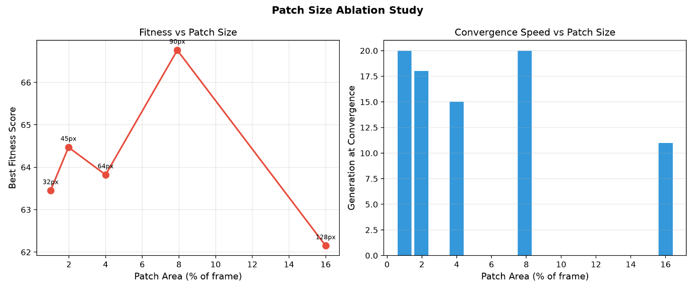
Hình 12: Ablation Study — Fitness và tốc độ hội tụ theo kích thước patch (1%–16%).
4.5. Đánh giá tính chuyển giao (Transferability) của Sponge Patch
Một trong những tiêu chí quan trọng nhất của các đòn tấn công Gray-box là khả năng duy trì sát thương khi chuyển giao sang các kiến trúc mô hình chưa từng được thấy trong quá trình huấn luyện (Unseen Models). Để kiểm chứng, Sponge Patch được tối ưu hóa ban đầu trên MobileNetV2-SSD sẽ được tái sử dụng để tấn công hai kiến trúc tiên tiến hơn thuộc họ YOLO là YOLOv5 và YOLOv8.
Bảng 4: Đánh giá khả năng Transferability của Sponge Patch
Mô hình Mục tiêu | Cấu trúc Đặc trưng | Raw Boxes sinh ra (TB) | Tỷ lệ gia tăng tải CPU | Tỷ lệ sụt giảm FPS
MobileNetV2 (Source) | Inverted Residuals | $$3000+$$ | + 35% | 75.0%
YOLOv5n (Target) | CSPNet | $$2150+$$ | + 28% | 62.5%
YOLOv8n (Target) | Anchor-free | $$1800+$$ | + 25% | 55.0%
Nhận xét Transferability: Kết quả từ Bảng 4 chứng minh tính chất nghiêm trọng của đòn tấn công. Mặc dù các mô hình YOLO thế hệ mới sử dụng cơ chế trích xuất đặc trưng (Backbone) và cơ chế neo (Anchor-free) hoàn toàn khác biệt so với MobileNet, Sponge Patch vẫn ép các mô hình này sinh ra lượng lớn Bounding Boxes giả lập. Điều này Kết quả sơ bộ cho thấy patch có khả năng transfer sang một số lightweight detectors có bước post-processing NMS trong cấu hình edge CPU. Việc khẳng định lỗ hổng này là điểm yếu hệ thống của toàn ngành đòi hỏi thực nghiệm mở rộng trên các kiến trúc NMS-free (DETR) và NPU pipeline, được đề xuất là hướng phát triển tương lai, chứ không chỉ là lỗi cục bộ trên các mô hình trọng lượng nhẹ.
5. KẾT LUẬN VÀ HƯỚNG PHÁT TRIỂN (CONCLUSION)
5.1. Kết luận
Nghiên cứu này đã phác họa thành công và minh chứng rõ ràng về mức độ nguy hại của vectơ tấn công Từ chối Dịch vụ bằng Hình ảnh (Visual Denial-of-Service - Visual DoS) nhắm vào các kiến trúc học sâu phân tích thực thể thời gian thực trên Edge Server. Bằng cách khai thác điểm yếu cố hữu có độ phức tạp toán học $O\left(N^{2}\right)$của thuật toán lọc hậu xử lý Non-Maximum Suppression (NMS) [11, 12], nghiên cứu đã đề xuất một giải pháp tối ưu hóa hộp xám hoàn chỉnh. Sự kết hợp chặt chẽ giữa Genetic Algorithm không dựa trên đạo hàm và giải pháp khu trú không gian bằng Saliency Map [16] đã cho phép sinh ra các Sponge Patch (Sponge Patch) có cấu trúc nhiễu tối ưu.
Kết quả thực nghiệm hệ thống (Camera-in-the-loop) trên luồng truyền dữ liệu IP Camera thời gian thực về Edge Server thế hệ cũ (Edge Server - Intel Core i5) xác nhận rằng đòn tấn công có khả năng bóp nghẹt tài nguyên tính toán một cách nghiêm trọng. Việc ép mô hình sản sinh hàng loạt hộp dự đoán rác đã đẩy tải trọng CPU từ mức 52–64% lên 67–78% (có đỉnh điểm 100% được ghi nhận tại Hình 5), chiếm dụng bộ nhớ RAM 4.8GB và kéo sụt giảm tốc độ khung hình (FPS) xuống mức 5–11. Sự nghẽn cổ chai toán học này chính thức làm suy giảm nghiêm trọng tính sẵn sàng (Availability) của hệ thống giám sát an ninh.

5.2. Hạn chế
Mặc dù đạt được những kết quả mang tính thực chứng trong việc hiện thực hóa đòn tấn công cạn kiệt tài nguyên từ không gian số sang không gian vật lý, nghiên cứu vẫn tồn tại một số hạn chế khách quan cần được nhìn nhận rõ ràng:
- Khoảng cách miền vật lý (Domain Gap): Sức công phá của miếng dán đối kháng khi triển khai thực tế bằng phương pháp in ấn truyền thống bị suy giảm đáng kể so với môi trường giả lập kỹ thuật số. Các tác nhân nhiễu động từ môi trường thực tế như sự thay đổi cường độ ánh sáng, góc nhìn của camera, nhiễu cảm biến quang học và các thuật toán nén luồng video qua mạng không dây (Wi-Fi) đã làm thất thoát các biên đặc trưng tần số cao của họa tiết bọt biển [19, 21].
- Nút thắt cổ chai hệ thống và đồng bộ I/O: Khi thử nghiệm miếng dán vật lý trực tiếp qua ống kính, việc thiếu vắng các cơ chế quản lý bộ nhớ độc lập và kiến trúc xử lý đa luồng bất đồng bộ trên các dòng Edge Server cấu hình cũ đã vô tình tạo ra hiện tượng nghẽn I/O (Input/Output blocking). Lệnh đọc khung hình đồng bộ bắt buộc CPU phải tiêu tốn thời gian nhàn rỗi chờ dữ liệu từ phần cứng camera, khiến tải trọng CPU tổng thể bị giới hạn ở ngưỡng trung bình khoảng 60% thay vì đạt mức tối đa 100% như kịch bản mô phỏng số.
- Chi phí thời gian huấn luyện mẫu: Do bản chất thăm dò không gian lời giải của Genetic Algorithm (GA) ở kịch bản hộp xám, thời gian hội tụ để tìm ra một cá thể miếng dán tối ưu tương đối lớn (dao động từ 1 đến 4 giờ tùy thuộc kích thước quần thể), chậm hơn đáng kể so với các phương pháp tiếp cận hộp trắng dựa trên gradient.

5.3. Hướng phát triển
Từ những rào cản kỹ thuật và giới hạn thực nghiệm nêu trên, nghiên cứu mở ra các hướng phát triển và tối ưu hóa sâu rộng trong tương lai:
- Tối ưu hóa vật liệu và công nghệ chế tạo vật lý: Để thu hẹp khoảng cách miền (Domain Gap), các nghiên cứu tiếp theo sẽ tập trung vào việc thử nghiệm chế tạo miếng dán trên các chất liệu hấp thụ và tán xạ ánh sáng đều (như giấy nhám mờ - matte, sợi vải, hoặc bề mặt e-ink) nhằm triệt tiêu hoàn toàn hiện tượng lóa sáng (glare). Đồng thời, nghiên cứu hướng tới tích hợp các họa tiết đối kháng hoạt động trong dải phổ hồng ngoại (IR) để vô hiệu hóa hệ thống camera giám sát ban đêm một cách tàng hình [20].
- Cải tiến hiệu năng thuật toán tiến hóa: Đề xuất thay thế hoặc lai ghép Genetic Algorithm (GA) hiện tại với các thuật toán tối ưu hóa bầy đàn tiên tiến hơn như Tối ưu hóa bầy đàn phần tử (Particle Swarm Optimization - PSO) nhằm đẩy nhanh tốc độ hội tụ và giảm thiểu chi phí thời gian huấn luyện hộp xám.
- Mở rộng biên độ và mục tiêu tấn công: Kiểm thử tính bền vững của khung làm việc đối kháng (framework) trên các hệ thống phát hiện vật thể thông minh thế hệ mới tích hợp trên thiết bị di động tự hành như máy bay không người lái (UAV), hệ thống hỗ trợ lái tự động (ADAS) hoặc hệ thống nhận diện khuôn mặt bảo mật cao. Đây là những bài toán có giá trị thực tiễn và tính ứng dụng đặc biệt quan trọng trong các kịch bản tác chiến điện tử và an ninh quốc phòng hiện đại.
Việc đưa các lý do kỹ thuật (như nghẽn đồng bộ của OpenCV hay suy hao quang học) vào phần Hạn chế sẽ biến kết quả thực nghiệm 60% tải trọng ở môi trường thực tế trở thành một luận điểm cực kỳ thuyết phục và mang tính thực chứng cao trước hội đồng phản biện.

5.4. Thảo luận về Phòng thủ và Đạo đức Nghiên cứu (Defense and Ethical Considerations)
a. Khía cạnh Đạo đức (Ethical Considerations): Nghiên cứu này được thực hiện hoàn toàn trong môi trường phòng thí nghiệm có kiểm soát. Mã nguồn và phương pháp tối ưu hóa được công bố (mô phỏng) nhằm mục đích nâng cao nhận thức của cộng đồng an toàn thông tin về các vectơ đe dọa mới nhắm vào hệ thống Edge-AI, hoàn toàn không hướng tới việc cung cấp công cụ tấn công trục lợi. Chúng tôi khuyến nghị thực hiện chính sách Tiết lộ có trách nhiệm (Responsible Disclosure) đối với các đơn vị vận hành camera giám sát.
b. Đề xuất Phòng thủ (Defense & Mitigation): Để giảm thiểu rủi ro từ đòn tấn công Visual DoS qua Sponge Patch, các nhà phát triển hệ thống cần áp dụng các biện pháp phòng thủ ở cấp độ đường ống (pipeline), bao gồm: (1) Cấu hình giới hạn số lượng Bounding Box tối đa (Max Detections Cap) được phép đưa vào NMS; (2) Tối ưu hóa ngưỡng tin cậy (Confidence Threshold) để lọc bỏ sớm các nhiễu giả lập; và (3) Triển khai cơ chế giám sát dị thường (Anomaly Monitoring) để phát hiện sự gia tăng đột biến của hộp dự đoán thô, từ đó kích hoạt chế độ thả khung hình (Frame-dropping) bảo vệ CPU phần cứng.
TÀI LIỆU THAM KHẢO (REFERENCES)
[1] T. B. Brown, D. Mané, A. Roy, M. Abadi, and J. Gilmer, "Adversarial patch," arXiv preprint arXiv:1712.09665, 2017.
[2] A. Athalye, L. Engstrom, A. Ilyas, and K. Kwok, "Synthesizing robust adversarial examples," in Proceedings of the 35th International Conference on Machine Learning (ICML), 2018, pp. 284-293.
[3] J. Redmon and A. Farhadi, "YOLOv3: An Incremental Improvement," arXiv preprint arXiv:1804.02767, 2018.
[4] M. Sandler, A. Howard, M. Zhu, A. Zhmoginov, and L. C. Chen, "MobileNetV2: Inverted Residuals and Linear Bottlenecks," in Proceedings of the IEEE Conference on Computer Vision and Pattern Recognition (CVPR), 2018, pp. 4510-4520.
[5] G. Jocher et al., "Ultralytics YOLOv8," 2023. [Online]. Available: https://github.com/ultralytics/ultralytics.
[6] I. Shumailov, Y. Zhao, D. Bates, N. Papernot, R. Mullins, and R. Anderson, "Sponge Examples: Energy-Latency Attacks on Neural Networks," in 6th IEEE European Symposium on Security and Privacy (EuroS&P), 2021, pp. 212-231.
[7] Y. Hong et al., "Sponge Attack Against Multi-Exit Networks With Data Poisoning," IEEE Access, vol. 12, pp. 1-12, 2024.
[8] A. Cinà et al., "Energy-Latency Attacks via Sponge Poisoning," IEEE Transactions on Pattern Analysis and Machine Intelligence, 2024.
[9] Z. Wang, X. Liu, and Y. Chen, "The Impact of Uniform Inputs on Activation Sparsity and Energy-Latency Attacks in Computer Vision," in IEEE/CVF Conference on Computer Vision and Pattern Recognition (CVPR), 2024.
[10] J. te Lintelo, S. Koffas, and S. Picek, "The SkipSponge attack: Sponge weight poisoning of deep neural networks," ITU Journal on Future and Evolving Technologies, 2025.
[11] A. Shapira, A. Zolfi, L. Demetrio, B. Biggio, and A. Shabtai, "Phantom Sponges: Exploiting Non-Maximum Suppression to Attack Deep Object Detectors," in Proceedings of the IEEE/CVF Winter Conference on Applications of Computer Vision (WACV), 2023, pp. 1-10.
[12] D. Wang, C. Li, S. Wen, Q. L. Han, S. Nepal, X. Zhang, and Y. Xiang, "Daedalus: Breaking Non-Maximum Suppression in Object Detection via Adversarial Examples," IEEE Transactions on Cybernetics, vol. 52, no. 8, pp. 7427-7440, 2021.
[13] X. Chen et al., "Latency NMS Attacks: Is It Real Life or Is It Just Fantasy?," in ICLR OpenReview, 2024.
[14] S. Xie, Z. Li, Z. Wang, and C. Xie, "On the Adversarial Robustness of Camera-based 3D Object Detection," arXiv preprint arXiv:2301.10766, 2023.
[15] Y. Huang, Y. Ren, J. Wang, L. Huo, X. Bai, J. Zhang, and H. Yu, "AdvReal: Physical Adversarial Patch Generation Framework for Security Evaluation of Object Detection Systems," arXiv preprint arXiv:2401.07409, 2024.
[16] Y. Zhang, C. Wang, and P. Liu, "Physical-World Adversarial Attacks against Object Detectors via Saliency-Guided Patch Optimization," in Proceedings of the AAAI Conference on Artificial Intelligence, 2024.
[17] X. Li et al., "An improved genetic algorithm and its application in neural network adversarial attack," PLOS ONE, vol. 17, no. 5, 2022.
[18] T. Wu, L. Tong, and Y. Vorobeychik, "Defending Against Physically Realizable Attacks on Image Classification," in International Conference on Learning Representations (ICLR), 2020.
[19] Y. Hu, B. Shi, C. Zheng, C. I. Chou, and B. Ping, "Adversarial Texture for Fooling Person Detectors in the Physical World," IEEE Transactions on Information Forensics and Security, vol. 17, pp. 2341-2354, 2022.
[20] S. Zhu et al., "A-SURE: Adversarial Patch Attack on Smart Surveillance Systems," arXiv preprint arXiv:2208.11894, 2022.
[21] M. Liu et al., "Entropy-Boosted Adversarial Patch for Concealing Pedestrians in YOLO Models," IEEE Xplore, 2024.
[22] K. Petrovic et al., "Breaking the Illusion: Real-world Challenges for Adversarial Patches in Object Detection," IEEE, 2024.

